Анализ работы ШМО оздоровительно - эстетического цикла за первое полугодие 2019-2020г.
Профессиональный девиз учителей МО: «Любите то, что делаете, и ко всему подходите творчески».
Работа учителя – это уникальная возможность быть одновременно тружеником и мудрецом, философом и иллюзионистом, наставником и учеником.
Данное методическое объединение начало свою работу с августа 2019 года.
В 2019 – 2020 учебном году в состав МО учителей предметов оздоровительно-эстетического цикла входит 7 учителей: Габибуллаева Л,М., Исмаилова А.Т., Везиров М.С., Сулейманов М.М., Исакова И.Ж. ,Махтаев И.Ш. Педагогический состав – педагоги с разным педагогическим опытом и квалификационными категориями.
Таблица «Информация о кадровом составе учителей предметов
оздоровительно-эстетического цикла»
№  п\п | Ф.И.О  Дата рождения | Специальность по диплому  Образование по диплому | В каких классах работает учитель | Прохождение курсов | Категория разряд (год присвоения) | Общий пед. стаж | Нагрузка (кол. часов) | Тема самообразования
1 | Сулейманов Махач  Магомедович  6.07.  1988г | Учитель физической культуры  Высшее | 5б,-6бв-7абв  физкультура |  | 12 разряд | 3 года | 18ч | « Повышение уровня профессиональной компитенции в обучении физической культуры»
2 | Шарипов Асхаб  Раупович09.01.  1986г | Учитель истории  Высшее | 5а,б,в,г |  | 12 разряд | 7 лет | 12ч | «Системный подход к образовательному воспитательному и оздоровительному потенциалу обучающихся на занятиях физкультуры в условиях введения ФГОС »
3 | Везиров  Мадрид Сайфулахович  11.07.1987г | Учитель физической культуры  Высшее | 9абв-8а,б,в.  10,11-физк.  8абв,9-10-11-ОБЖ |  | 12 разряд | 5 лет | 27ч-физк.  5ч- обж | «Использование новейших здровьесберегающих технологий на занятиях по физической культуре
4 | Габибуллаева Людмила  Мухтаровна  2.06.1977г. | Учитель ИЗО и черчения  Средне -специальное | 5абв-6абв-7абв-ИЗО  7абв | 7.02.  2012 | 12 разряд | 9 лет | ИЗО.-10ч | «Применение ТСО на уроках ИЗО »
5 | Махтаев Иса Шапиевич  20.11.  1950г | Учитель биологии  Высшее | 5абв-6абв-7абв-ОБЖ | 04.07.  2012г | 1  катего  рия | 40 лет | Обж-9ч | «Роль зачетной системы повышении качества знаний учащихся».
6 | Байзуркаева Оксана Руслановна  14.08.1997г. | Социально- культурный Средне -специальное | 5абв-6абв-7абв-8абв |  | 12-разряд | 0 | 13 ч | «Использование ИКТ как ресурс активизации познавательного интереса обучающихся на уроках музыки»
7 | Исмаилова Ажай  Темирхановна  14.02.  1984г | Учитель  Технологии  Средне -специальное | 5абв-6абв-7абв-8абв |  | 12-разряд | 7лет | 18ч | «Проектная деятельность на уроках технологии в рамках реализации ФГОС»
Данное методическое объединение начало свою работу с августа 2019 года.
Тема, над которой работают педагоги МО «Оздоровительно-эстетического цикла» была выбрана в соответствии с общешкольной темой, а именно: «Создание комфортных условий для самоусовершенствования, самореализации и обеспечения качества образовательной деятельности каждого участника учебно-воспитательного процесса путем внедрения современных технологий».
Ее целью стало обеспечение индивидуализированного обучения, учитывающего способности, возможности, интересы учеников разных возрастных категорий.
Задачи, которые были поставлены перед созданным МО следующие:
• использование в учебном процессе новые методы и приемы работы с использованием ИКТ;
• использование ИКТ – технологий в исследовательской, проектной деятельности учащихся;
• обновление предметных сайтов учителей, членов МО;
• использовать в учебном процессе и внеклассной деятельности совместные педагогические технологии (интегрированные уроки, предметные недели);
• выявление, обобщение и распространение опыта творчески работающих педагогов;
• оказание поддержки начинающим педагогам в их профессиональном становлении. Основными формами проведения заседаний МО были:
• мастер-классы;
• открытые уроки;
• доклады, сообщения, обсуждение актуальных вопросов;
• выставки;
• круглые столы;
Согласно теме МО «Оздоровительно-эстетический цикл», цели и поставленным задачам было составлено планирование методической работы МО учителей. С начала учебного года МО «Оздоровительно-эстетический цикл», было проведено 3 заседания. Также в соответствии с методической темой были выбраны темы для самообразования учителей МО. На заседаниях МО обсуждались вопросы по улучшению учебно-воспитательного процесса, о содержании учебников нового поколения, учебных программ, о разработке планов учебной и кружковой работы каждого учителя, о сохранности материальной базы кабинетов. Большое значение в развитии интереса к предметам уделялось проведению внеурочной работы. В 2019 – 2020 учебного года учителя вели работу кружков и секций: 1. «Баскетбол» - Везиров М.С.
На протяжении всего времени учителя МО: - посещали уроки своих коллег, - обменивались опытом путём взаимопосещения уроков, обменом методической литературой, интерактивными и мультимедийными пособиями; - знакомились с новинками методической литературы; - продолжали накапливать и разрабатывать дидактический материал, презентации и наглядные пособия, - уделяли большое внимание оснащению кабинетов и мастерских.
Учителя физкультуры проводят большую работу по спортивной подготовке учащихся. Их воспитанники постоянно участвуют в городских и краевых соревнованиях и занимают призовые места.

В течение первой четверти по плану спортивно массовой работы было проведено 2 спортивных мероприятия, между 5-11 классами, по таким видам как, футбол и легкоатлетический кросс.
Классы были разделены на два звена среднее 5-7кл. и старшее 8-11кл. Все спортивные мероприятия проходили на территории школы. Соревнования проводились с целью формирования сборной команды для участия в районных соревнованиях.
Команда МКОУ «Аверьяновская СОШ» приняла участие в районном легкоатлетическом кроссе и футбол памяти П.П. Стаценко.
Кросс.
1.Рамазанов Курбан -2место
2.Абдулаев Халид -2место
Футбол.
Зональный этап 1 место (досрочная победа)
4 место по району
Так же в течение первой четверти были проведены предметные внутри школьные олимпиады по ОБЖ и физической культуре, дети занявшие первые места будут участвовать в муниципальном этапе.
Олимпиада ОБЖ:
1место-Исмаилова З.
2место-Рабаданова К.

Отчет спортивного мероприятия по футболу.
С 18.09 по 12.10.2019 в МКОУ «Аверьяновская СОШ» по плану спортивно массовой работе было проведено внутри школьное спортивное мероприятие по футбол среди учащихся 8-11, 5-7х классов.
По правилам соревнований классы были разделены на два звена: старшее и среднее.
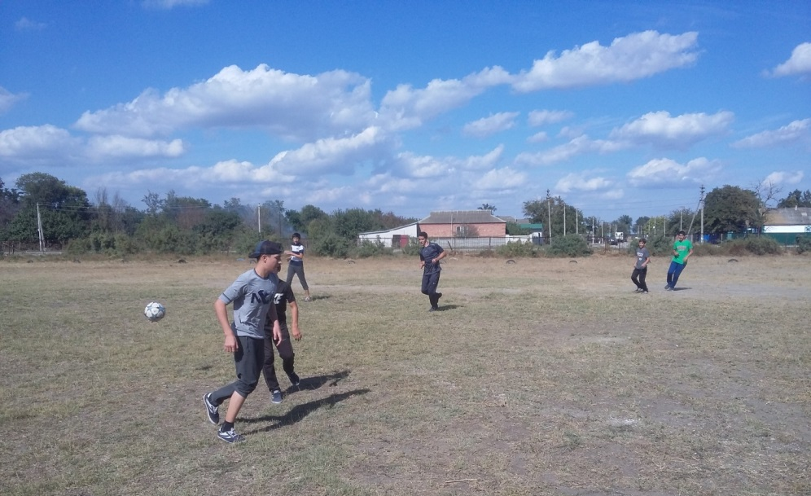
В чемпионате приняло участие 8 команд в старшем звене и 9 команд в среднем звене. Соревнование проходило по круговой системе, в которой были определены следующие призовые места:

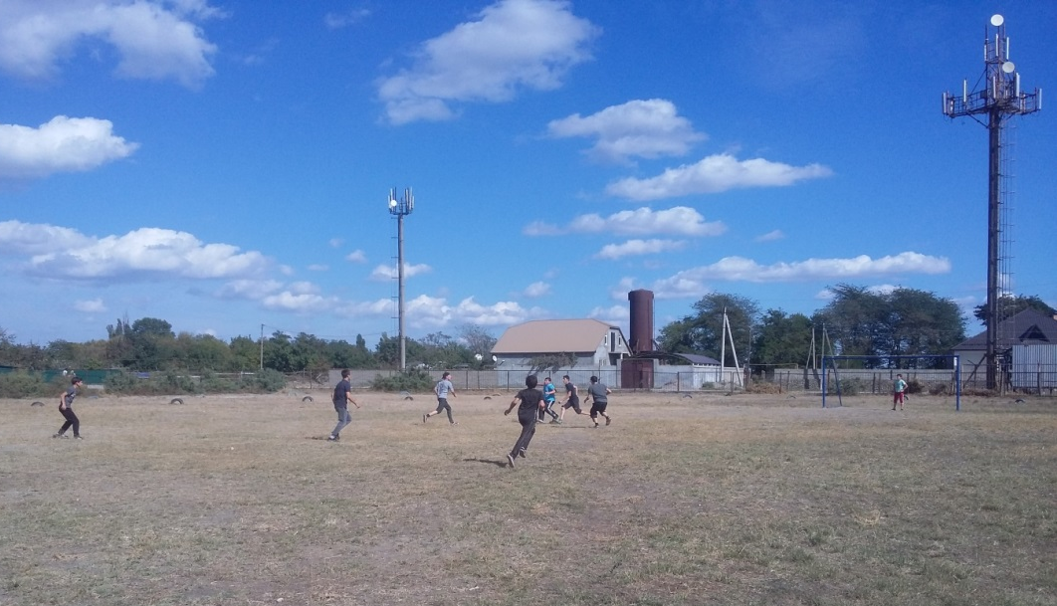
В старшем звене:
1 место 11 класс
2 место 9в класс
3 место 9а класс

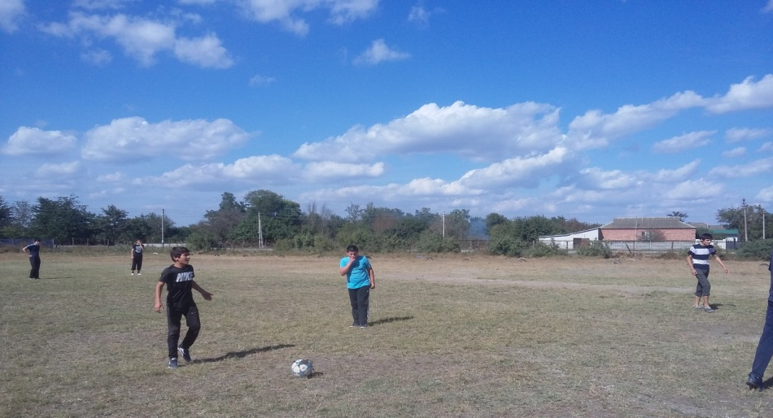

Все команды занявшие призовые места были награждены грамотами.
12.10.2019г на стадионе Аверьяновская СОШ прошел зональный этап по футболу имени П.П Стаценка. Таблица соревнований по футболу зональный этап
Команды | Аверьяновка | Кардоновка | Некрасовка | Задоевка | Карломакрс | очки | место
Аверьяновка |  | 2:1 | 3:0 | 3:0 | 3:0 | 12 | 1
Кардоновка | 1:2 |  | 5:1 | 3:0 | 1:2 | 6 | 3
Некрасовка | 0:3 | 1:5 |  | 3:0 | 0:3 | 3 | 4
Задоевка | 0:3 | 0:3 | 0:3 |  | 0:3 | 0 | 5
Карламакрс | 0:3 | 2:1 | 3:0 | 3:0 |  | 9 | 2

14.10.2019г на стадионе Красновосходская СОШ прошел финальный этап по футболу имени П.П Стаценка.
Финальных играх приняло участие 6 лучших команд из района
Аверьяновка
Александрия
Цветковка
Красный восход
Краснооктябрьск
Манастырск

Игры проходили по круговой системе, где Аверьяновская СОШ заняла 4е место.

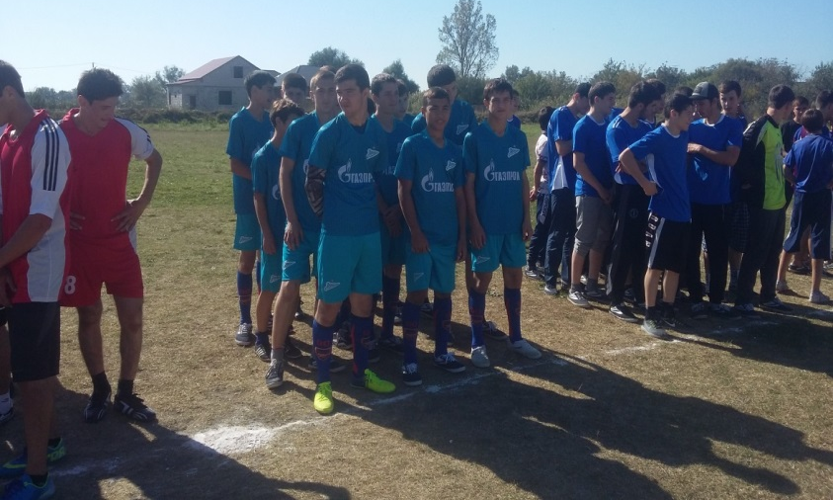

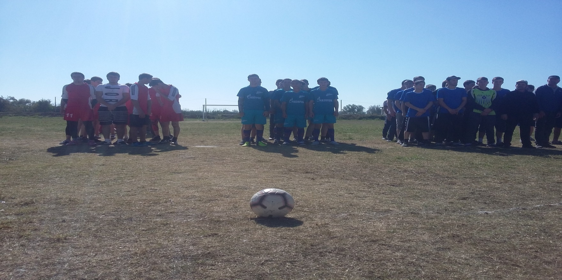

О

Отчет спортивного мероприятия по легкоатлетическому кроссу.
16 октября в МКОУ «Аверьяновская СОШ» прошел легкоатлетический кросс среди учащихся 2002-2003 2004-2005 2006-2007 годов рождения.
По программе соревнования дистанция для девочек - 1000м, а для юношей 1500м.
Первые на дистанции 1000м стартовали девочки. Следующий забег –мальчики 1500м.
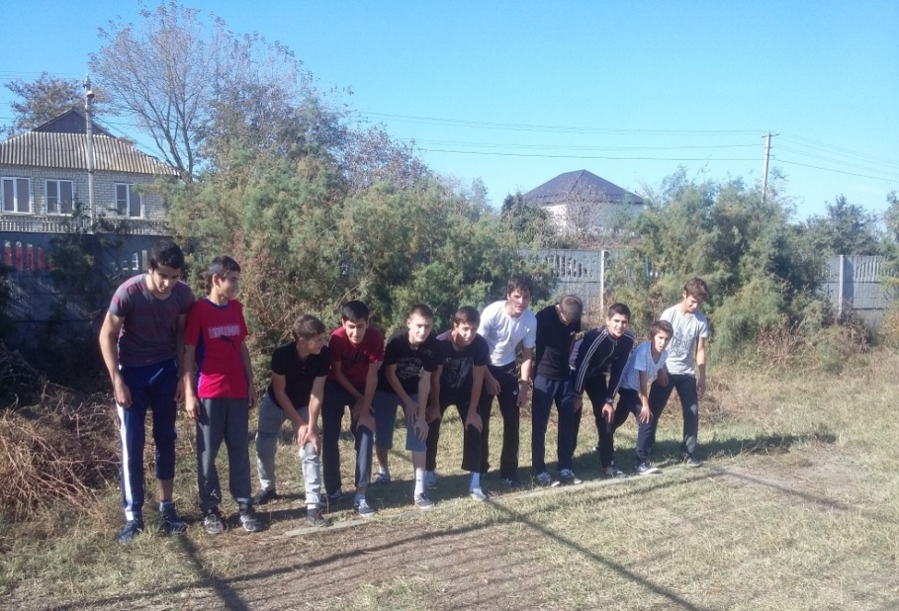
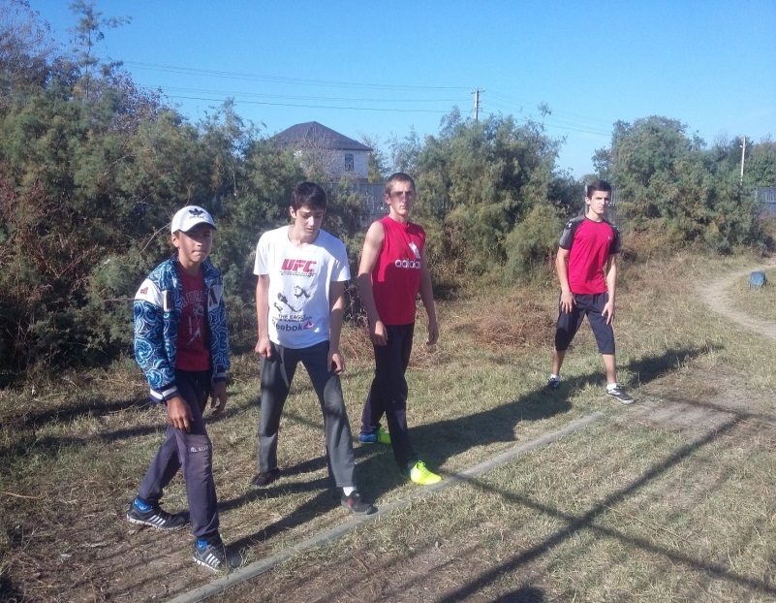
Участники показали хорошую подготовку, выносливость и стремление к победе. Но, как и в любом спортивном соревновании были такие участники, которые показали лучшие результаты. Победителей определяли по возрастным категориям:

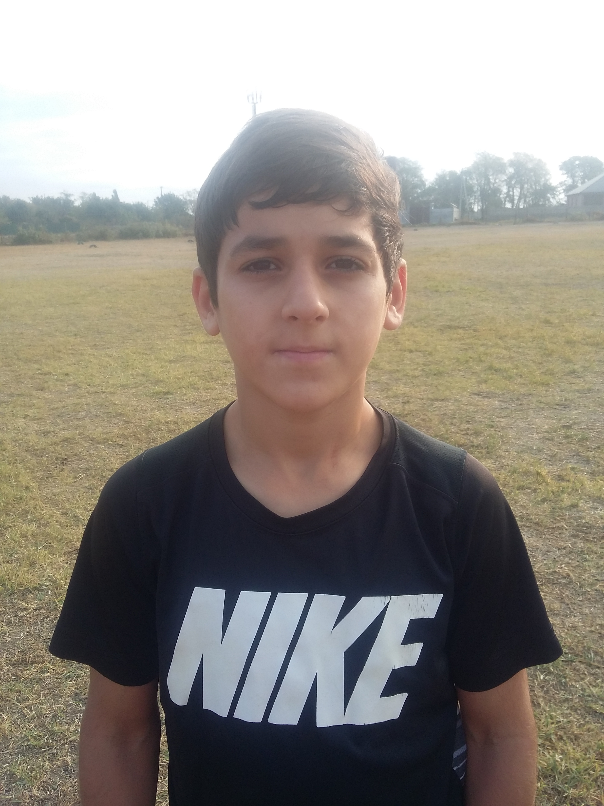

Мальчики Девочки
2002-2003 г- 1.Абдулаев Х 1.Чадитлиева З.
2.Бахмудов Б 2.Магомедова Р.
2004-2005г- 1.Умахмадов Г. 1.Коломоец А.
2.Алиев А. 2.Исмаилова Э.
3. Ибрагимов А. 3.Магомедова П.
2006-2007г- 1.Рамазанов К. 1.Максимова Д.
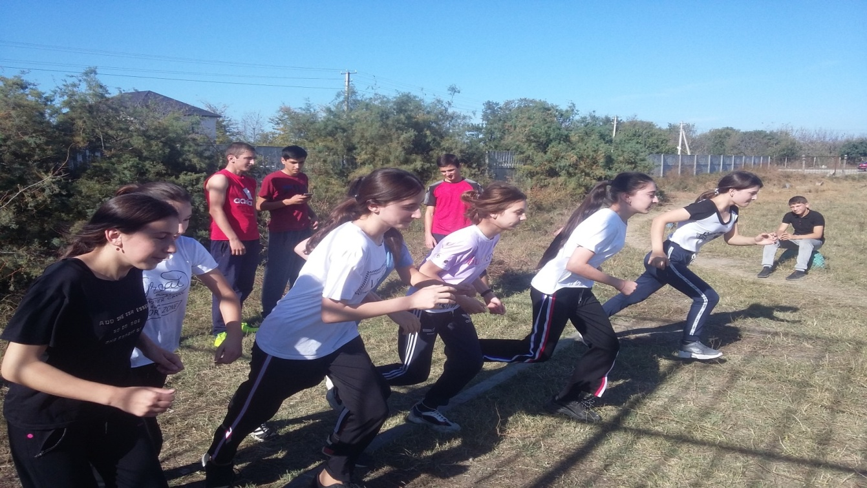
2.Магомедова К.

Все участники соревнования занявшие призовые места будут награждены грамотами.
Отчет по легкоатлетическому кроссу первенство района.
17.10.2019 г на городском стадионе прошел легкоатлетический кросс среди 2002-2007 годов рождения, где юноши бегали 1500 метров, а девушки 1000 метров
Наша команда приняла активное участие и заняли 4тое обще командное место среди 19 команд.
Есть, ребята которые заняли призовые места это
Абдуллаев Халид - 2 место
Рамазанов Курбан - 2 место

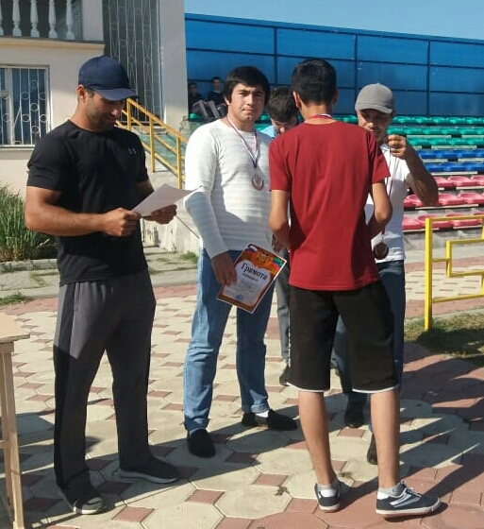
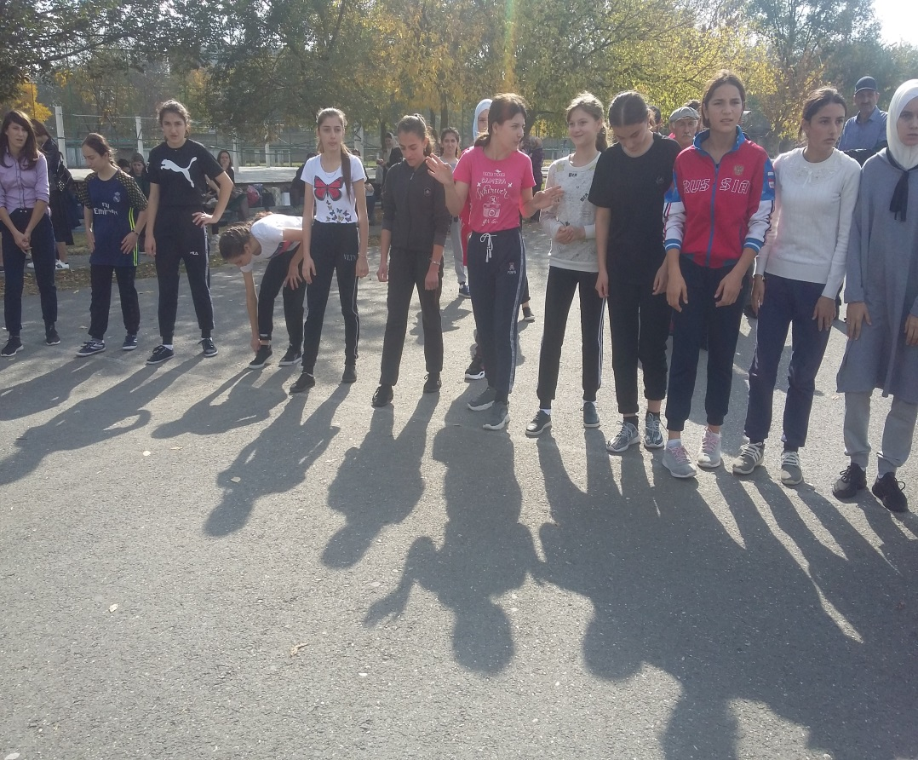

Учитель Габибуллаева Л.М. совместно с учениками регулярно участвует в украшении актового зала, к школьным праздникам плакатами. 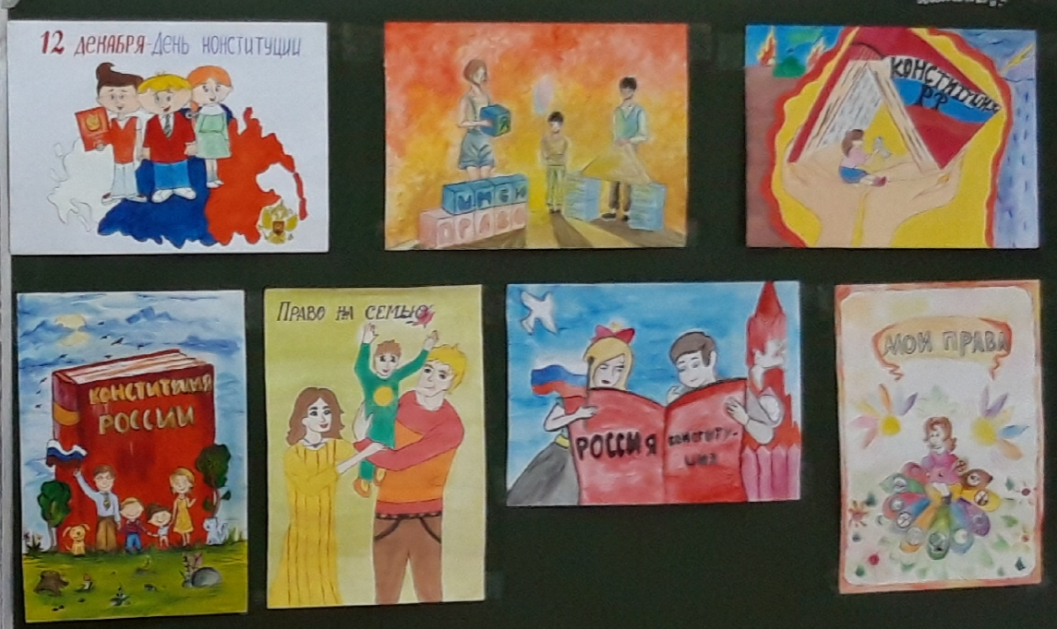

В МКОУ « Аверьяновская СОШ» прошел конкурс рисунков : « Мы за здоровый образ жизни»

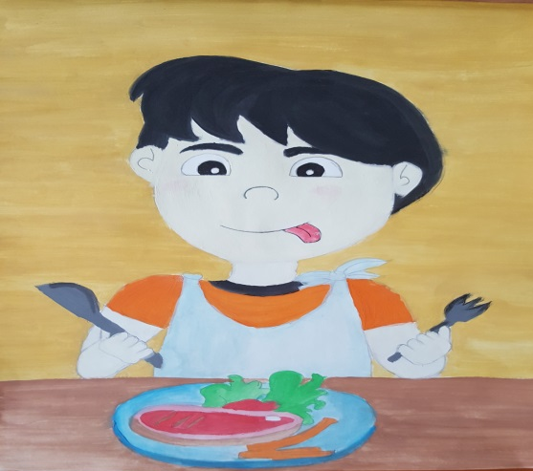
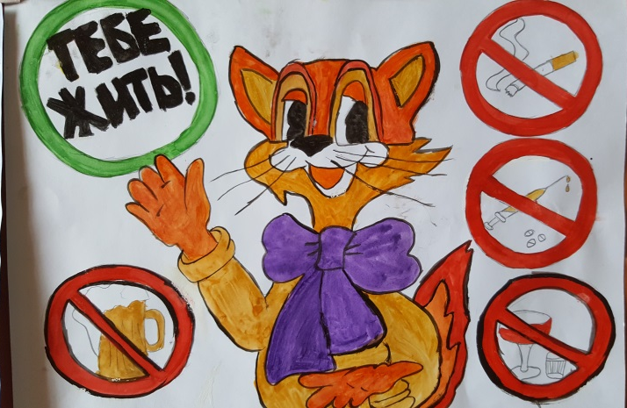

По итогом конкурса были выявлены победители, призеры. Они награждены грамотами. Также был проведен конкурс рисунков по правилам дорожного движения « Безопасная дорога», в котором принимали участие обучающиеся 5-7 классов.
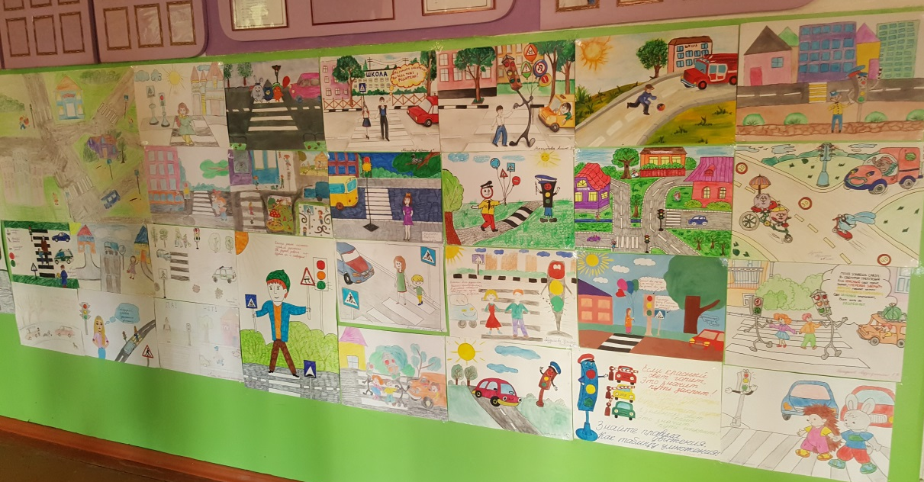

В Республиканском конкурсе рисунков « Мы против террора»приняли участие ученицы 6-7 классов, в котором все участники поощрены сертификатами , а ученица 7»а» .занявшая второе место,- была награждена грамотой.
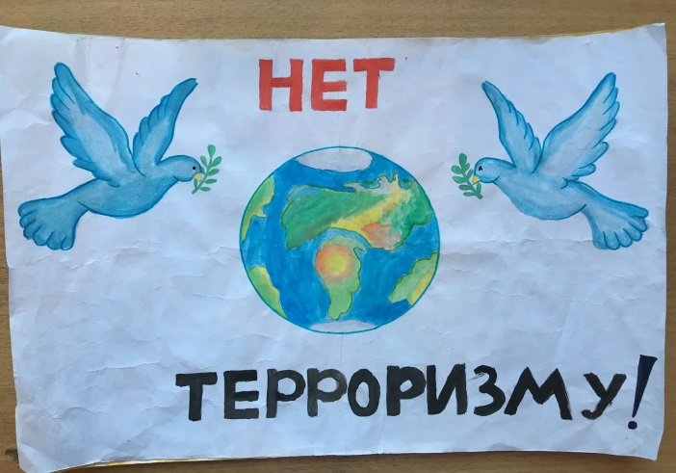
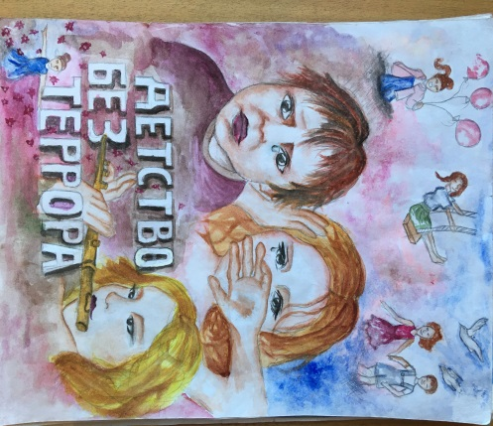
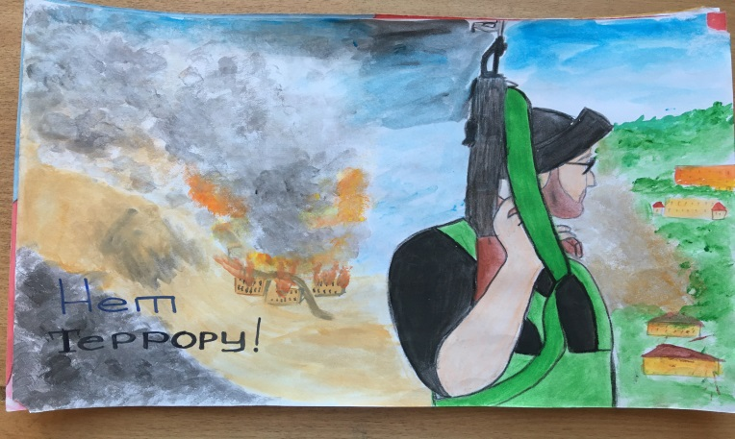
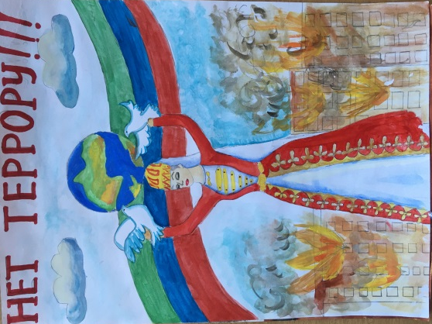
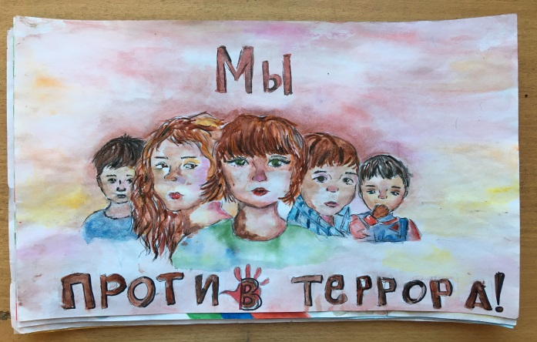
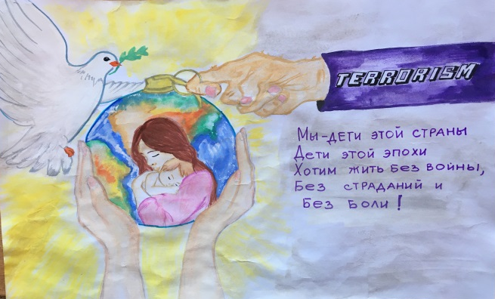

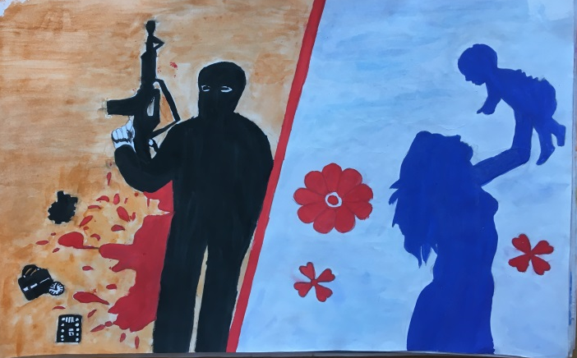

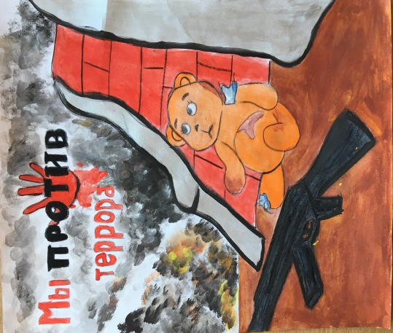

Учитель технологии Исмаилова А.Т., прививая трудовые навыки и умения устраивают ежегодную школьную выставку лучших работ обучающихся, на уроках выполняются творческие проекты, развивая в детях фантазию, творчество и образное мышление.
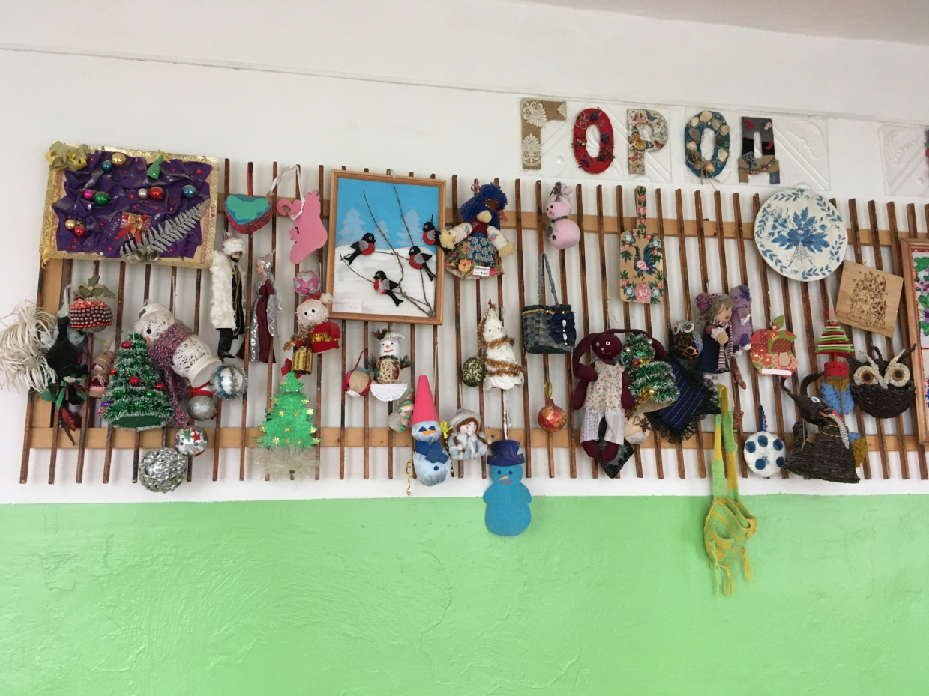
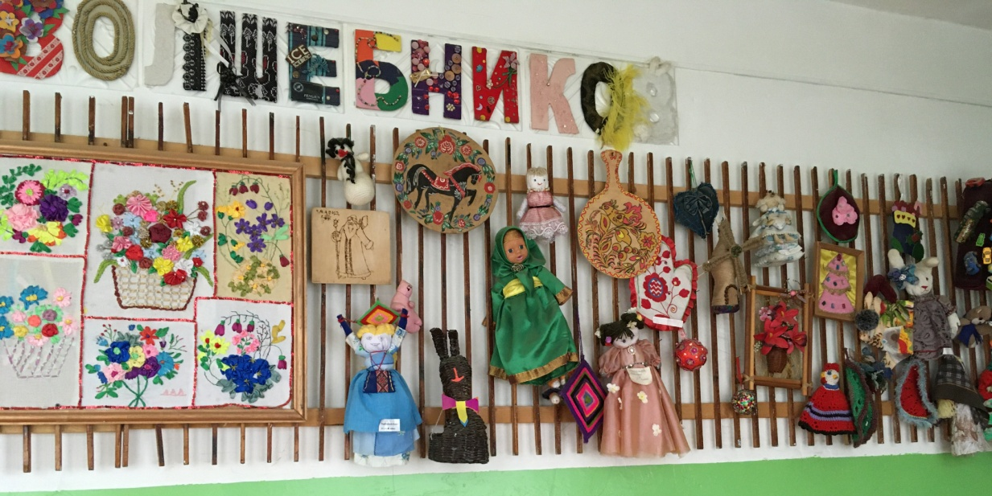

Административно – контрольный срез ПО ОБЖ.

Систематически проводятся различные виды контроля знаний: зачеты, тестирование, творческие проекты. ШМО % качества знаний составляет от 80% до 100%, что говорит о хорошей подготовке не только педагогов, но и высокой учебной мотивации обучающихся по предметам цикла ШМО.

Класс | Кол-во уч-ся | Выпо-лняли работу | Оценки |  |  |  | % успеваемости | % качества | Ср.б | Учитель
 |  |  | «5» | «4» | «3» | «2»
8 «а» | 22 | 21 | 6 | 12 | 3 | 0 | 100 | 85.7 | 4.1 | Везиров М.С
8«б» | 19 | 17 | 2 | 8 | 7 | 0 | 100 | 58.8 | 3.7 | Везиров М.С
8 «в» | 19 | 17 | 2 | 5 | 9 | 1 | 94.1 | 41.2 | 3.5 | Везиров М.С
9 «а» | 20 | 18 | 4 | 9 | 5 | 0 | 100 | 72.2 | 3.9 | Везиров М.С
9«б» | 21 | 18 | 3 | 9 | 6 | 0 | 100 | 66.7 | 3.8 | Везиров М.С
9 «в» | 19 | 16 | 0 | 7 | 9 | 0 | 100 | 43.8 | 3.4 | Везиров М.С
10 | 15 | 13 | 6 | 4 | 3 | 0 | 100 | 76.9 | 4.2 | Везиров М.С
11 | 13 | 13 | 10 | 3 | 0 | 0 | 100 | 100 | 4.8 | Везиров М.С
Систематически проводятся различные виды контроля знаний: зачеты, тестирование, творческие проекты. ШМО % качества знаний составляет от 80% до 100%, что говорит о хорошей подготовке не только педагогов, но и высокой учебной мотивации обучающихся по предметам цикла ШМО.
Выводы: Деятельность ШМО осуществлялась в рамках работы над методической темой школы и нашло отражение в индивидуальных планах самообразования учителей наряду с персональной темой по самообразованию, что помогает учителям в совершенствовании содержания, выбору технологий обучения предмету и повышения результативности обучения. Все члены ШМО регулярно проходят курсовую подготовку, что способствует успешному решению многообразных проблем образовательного процесса: систематическая корректировка и своевременное обновление учебно-воспитательного процесса, освоение и введение новых методов, технологий и форм обучения. В среднем показатель качества знаний по предметам оздоровительно-эстетического цикла всегда высокий, потому что детям очень нравиться рисовать, лепить, творить, заниматься спортом и музыкой, танцевать на сцене.

